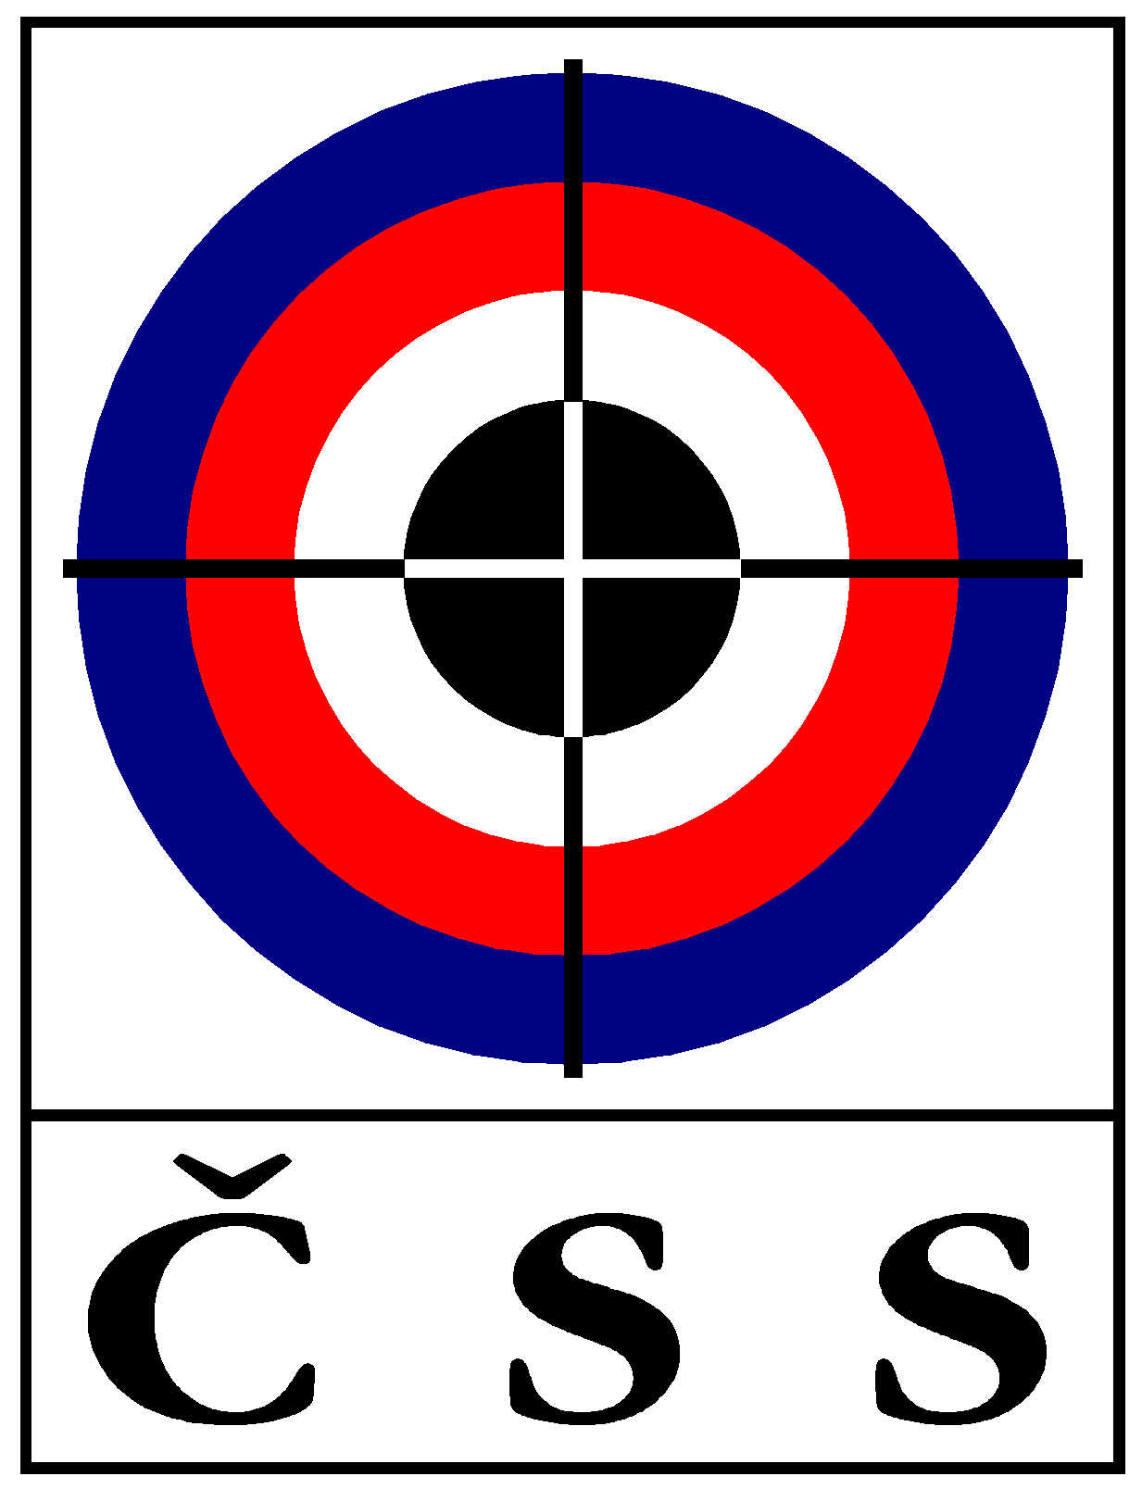

Z Á P I S č. KR – 03/2015
ze zasedání KR ČSS dne 27. 11. 2015 v Praze

Přítomní: Ing. Bílek, Ing. Sůva, Gébl, Soukup, Pučelík, Kalinová, Sýkora, MVDr. Rybář
Janoušek
Omluveni: Ing. Pavlok,
Hosté: -

P R O G R A M:

1) Kontrola zápisu minulého zasedání (KR 02/2015):

Ing. Bílek informoval o jednání P ČSS a VV ČSS. Členové KR ČSS berou na vědomí sdělené informace.

Zápis KR 02/2015 schválen.

2) Prolongace licencí ISSF:

V roce 2016 nekončí žádná platnost licence ISSF u rozhodčích ČSS.

3) Pravidla ISSF a národní:

Ing. Sůva informoval, že ke změnám nedošlo, v posledním materiálu ISSF je mimo jiné sdělení, že „kodex oblékání“ musí dodržovat i trenéři.
KR ČSS znovu připomíná, že „kodex oblékání ISSF“ platí od roku 2012 a na soutěžích pořádaných ČSS (zejména MČR, KZR-ČP, ČPTM a dalších) bude vyžadován.

4) Semináře rozhodčích :

Od minulého jednání KR ČSS se konal seminář na III. v Ústeckém KS ČSS. Připravují se zkoušky v Královéhradeckém KS ČSS a Moravskoslezském KS ČSS.
Na zvýšení kvalifikace – I. žádný návrh z KS ČSS nepřišel.
Byl opraven a schválen seznam zkušebních komisařů KR ČSS (viz příloha).

5) Nominace rozhodčích:

MČR 2015 ze vzduchových zbraní:
Termín: 11. – 13. března 2016 Plzeň – Lobzy (DUEL Praha)
Discipliny: VzPi, VzPu
Technický delegát: Mgr. Pavel Bittner

JURY: Václav Pučelík
HR 10 m: Ing. Lubomír Bílek
PHK: Ludvík Gasseldorfer
řídící střelby 10 m: Miloš Soukup
Finále: František Kocourek
Vedoucí přejímky: Antonín Gébl

Pohár ČSS, z.s. 2016 vzduchové zbraně:
Termín: 19. března 2016 Plzeň
Discipliny: VzPu 40, VzPi 40
Technický delegát: Mgr. Pavel Bittner

HR 10 m: Václav Pučelík
PHK: Josef Grim
řídící střelby 10 m: Milada Krejčová

MČR 2016 vzduchová pistole:
Termín: 5. – 6. března 2016 Břidličná
Discipliny: RPVzPi, StVzPi 3x20, SPVzPi 30+30, StVzPi 40
Technický delegát: Petr Sýkora

HR 10 m: Petr Sýkora
PHK: Karel Málek
řídící střelby: Oldřich Janča

MČR mládeže 2016 VzPu - kategorie: do 12 let a 13-14 let:
Termín: 2. dubna 2015 – místo není určeno

6) Různé:

Členové KR ČSS a vedoucí rozhodčích KS ČSS informovali o činnosti.

Tajemník ČSS zašle vedoucím rozhodčích KS ČSS opravený seznam rozhodčích po revizi členství v ČSS a to v lednu 2016.

KR ČSS žádá předsedy Krajských sdružení ČSS, aby nahlásili panu Janouškovi zájemce o zvýšení kvalifikace rozhodčích na I. třídu „A“.

V Praze dne 27. 11. 2015

Zapsal: Ladislav Janoušek, tajemník ČSS

Ing. Lubomír BÍLEK v.r.
předseda KR ČSS

